点击文章左上角头像处红色“订阅”可以免费订阅

康生真的侵吞文物了吗？
康生，作为当年中央文革小组的主要成员，于1975年12月16日在北京逝世。周总理代表中央致悼词，中央对康生的评价是“中国人民的伟大的无产阶级革命家、光荣的反修战士”。
1980年10月16日，新的中央开除了康生的党籍。
此后，关于康生的批判在各种场合进行，有很多批判康生的材料，其中就有康生侵占文物。比如：
人民日报1980年12月22日第4版《剥开康生的画皮》（作者：陈麒章 金石）：
【康生在“文化大革命”中侵吞大量珍贵文物、善本图书，也是采取两面派手法。一方面，他多次通知北京市文物部门：“查抄文物图书，不再归还本人，一律归公。”另一方面，他却偷偷跑到北京市文物管理处三十多次，拿走大批珍贵文物、善本图书。特别是1970年5月2日那一天，他伙同CBD、叶群、黄永胜、吴法宪、李作鹏、邱会作等人，到北京市文物管理处库房，翻箱倒柜，各揽一摊，又当场互相赠送，然后用汽车拉回，据为己有，库存的珍贵文物，几乎被洗劫一空。同年11月6日，康生又亲自陪同江青，到北京市文物管理处窃取名贵印章和砚台。总计被康生和林彪、“四人帮”一伙掠夺的图书达三万四千多册，文物五千五百多件。
康生明明是盗窃和破坏文物的祸首，却又标榜是为国家收藏文物，将来要“归公”。其实，这都是骗人的鬼话。他在掠夺的大量图书上都加盖了“康生”的私章，有些窃取来的名贵印章被他改刻成康生图章。还把一部分印章、砚台和图书分送了他的亲友。】
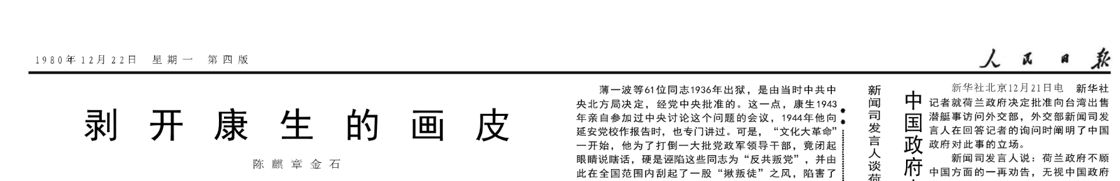
人民日报1981年2月19日第8版《〈一捧雪〉的启示》（作者：黄裳）
【说到这里，是不能不联想到康生的。当然，康生的平生事业绝不仅限于巧取豪夺、劫掠文物这等“小事”与“余事”。
......
听说康生过去也是颇为“礼贤下士”、“深入群众”的。他常到一些老同志、老学者家里去访问，看他们收藏的古书、文物，谈艺论文，相得甚欢。就在这当中，暗暗记下了谁家有些什么好东西，怎么他倒有，我倒无？为此后采取“革命行动”安下了伏线。而严世蕃则只依靠内奸、狗腿子的密报，自己没有调查研究，布置也欠周密，“过府搜杯”时还得亲自出马，结果什么也不曾搜得，讨了一个大大的无趣。两相对照，不能不说严世蕃还是过于“笨拙”、“忠厚”了。康生就不同，他先把对象关起，然后派出几部卡车，深夜破门而入，全部书物一古脑儿都装运了来，一本也不漏。哪里要费那许多手脚？其“边式”、利落，可真是好得远了。】
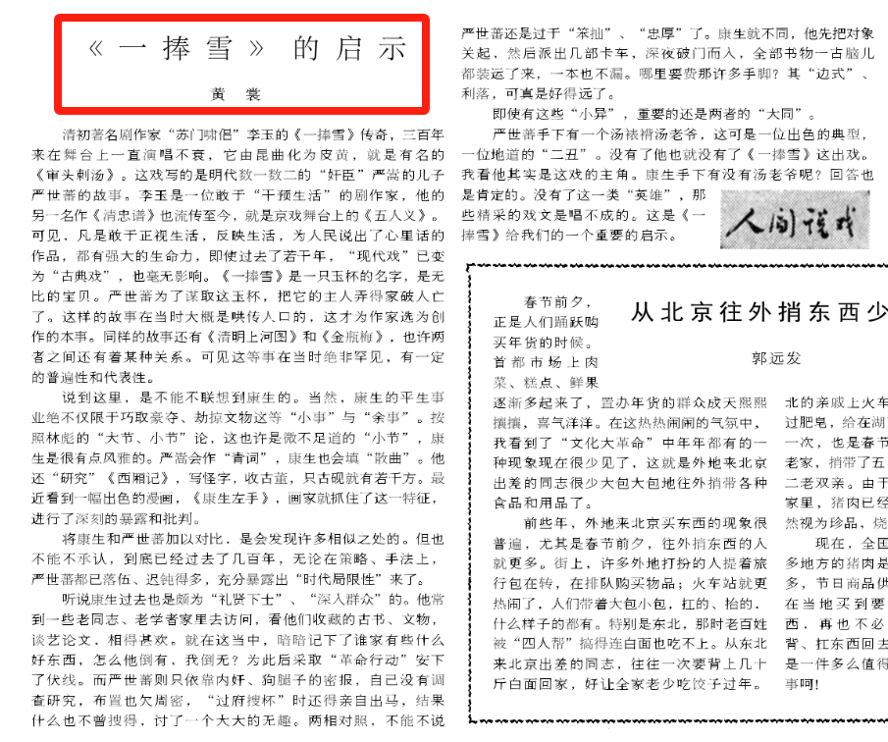
人民日报1985年1月10日第4版《稀世古砚“完璧归赵”》（作者： 刘晓陆 归长根）
【人民日报经过调查，于1983年9月27日在自己的一个内部刊物上反映了这件事。老人相信党，党关心老人，两天后，9月29日，中央负责同志在本报内部刊物上作了重要批示，指示北京市有关部门“限期妥善解决”。经过近一年的艰苦努力，终于根据各种线索查找到了“百一砚”的下落：原来，“文革”初，作恶多端的康生，以卑劣的手段示意查抄了苏家，窃宝砚为己有，并在砚侧亲刻了自己的臭名。
1984年10月，有关部门把找到的“百一砚”送到苏宗仁家中，老人抚摩着这历经劫难，失而复得的宝砚，语重心长地对子孙说：“康生的名字不要磨掉，让它作为历史的见证”。一个多月后，苏宗仁老人就溘然长逝了。遵照他的遗愿，苏老先生的子女正在整理已找回的文物，准备连同“百一砚”献给国家。】
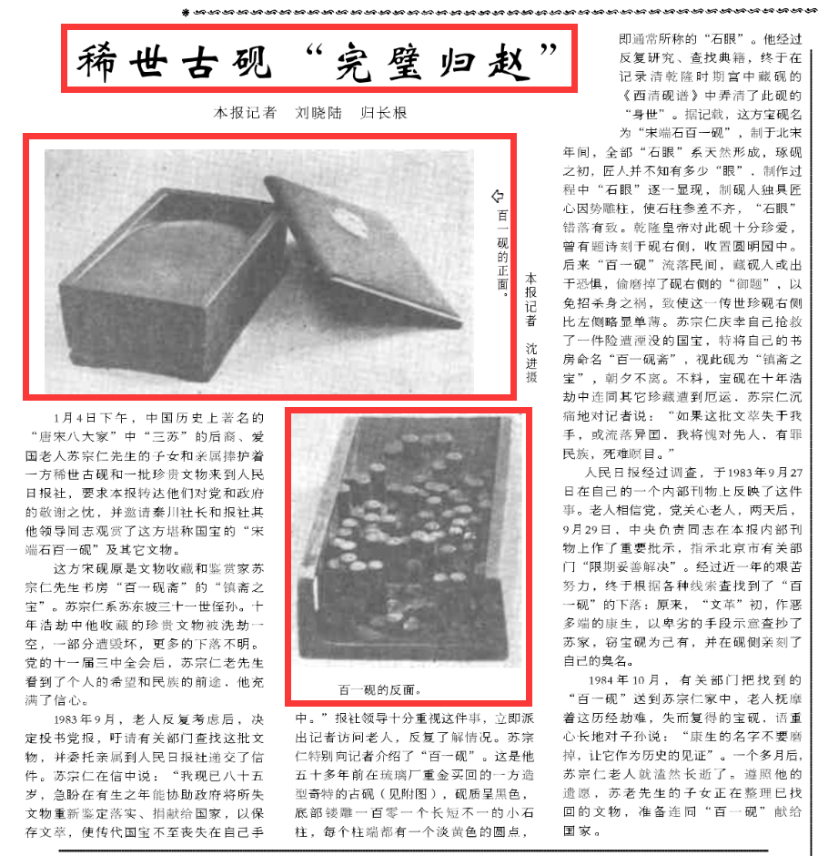
请读者记住这篇《稀世古砚“完璧归赵”》的报道，下文中会提及。
在当下的舆论场，仍然有人认定康生侵吞文物。
与康生比较熟悉的戚本禹、王力，他们都是中央文革小组成员，分别写过回忆录，他们的说法是什么样的呢？
王力在他的《反思录》中说的很详细：
【我是个文物爱好者，够不上收藏家也够不上鉴赏家，但在解放以后的生活中，收集文物占据我除紧张工作以外的几乎全部的业余时间。自己一生走过的历程，除去参加革命、参加战争、参加建设、参加对外活动之外，文物占据了我业余生活的主要时间。文物是我调节自己精神生活唯一爱好，我收藏文物主要是买旧书和买字画。
对我这样一个从事实际工作，又是从根据地出来的人来说，为什么会同文物结下不解之缘呢?这要从我自己的身世谈起。
我的家庭是所谓的“书香门第”，我的父亲和伯父都是清朝的秀才。到他们这一代，家里已是五代秀才了。五代人中没有一个中过举、做过官，都以读书、教书为业，所以可称得上“教书世家”了。家史上的第一位秀才曾主持兴修过水利，修建了崔堡的太平堤，挡住了从东台、兴化来的洪水，做了件流芳百世的大事。后来他发了财置办了些产业。
......
由于对文物有共同的兴趣和爱好，加之工作上的交往，我和党内许多对文物有兴趣的收藏者、鉴赏家成了朋友。邓拓、田家英是我的好友。我还是郭沫若、康生、夏衍家的常客。对康生同文物的关系，我有必要说清几个问题。
我在秦城的时候，中纪委曾问我康生在文物方面有什么问题，我写了材料，说在我和他接触的年代里，即一九六七年我被打倒之前，他没有什么大问题，也没有什么值得揭露的罪状。康生收藏文物，爱好文物，是我们党内在这方面的杰出的专家。我同他曾在相当长的时期朝夕相处，了解他的生活情况和性格特点。他在文革前就拿我国的最高工资，每月四百元，加上他夫人的工资，每月收入超过七百元。那时物价很低，文物价格也很低，康生常出国，不用自己花钱买衣服，加之生活俭朴，吃的简单，所以他手头总是很宽裕。另外，康生有一种怪思想，说存钱是肮脏的，他从不存钱，多余的钱全部用在购买文物上了。康生主要购买两类文物：砚台和善本书。他不藏字画，偶尔碰倒喜欢而便宜的才买一些，买了后多半是送给邓拓、田家英和我。他看中的东西，从不还价。康生每天工作很长时间，睡觉时间很短，只有几个钟头，他对古今中外的一切事情都要发表意见，并用朱笔批他看到的所有文字材料，每天如此，日夜如此。他自称“今圣叹”。工作闲暇，他的休息就是玩赏文物。他会加工、雕刻砚台，常跑琉璃厂。他的司机李存生也成了这方面的专家，会拓片，会制作砚台，能做细木工。
党内高层领导中收藏文物的人，与我交往最多的有康生、陈伯达、郭沫若、田家英、邓拓、陈老总。陈老总喜爱文物，但他从不逛琉璃厂。他常在郭沫若家鉴赏。郭沫若请客吃饭，特别是吃阳澄湖螃蟹的时候，康生、郭沫若夫妇、陈伯达、陈老总都要即兴挥毫。
康生在别的方面犯了不少错误，但是在文物上没有什么值得挑剔的地方。我对中纪委说过，如果要挑剔，也只能说他卖过一个铜钱。有一次他裱字画，荣宝斋结账时要他一千五百元，他一时拿不出来，就把一个南北朝时期皇帝玩过的铜钱卖给了庆云堂，作价三千元，支付了裱画费用，剩下的钱存在店里，作为日后支付买文物的用费。我看这也不违背政策，因为收购者是国营文物店，他们还可以赚大钱。
有一个典型的例子就是邓拓事件。四清时要清理四不清的干部，有人告状说邓拓在文物上搞投机倒把。而实际的原委是这样：四川有个人祖传一幅苏东坡的竹子。他拿到故宫卖，要价一万元。故宫博物馆的一位专家看画之后，断定画是假的。后来邓拓把画拿回家仔细进行了考证研究，证明画是真迹。后来卖画人以三千元的价格把画卖给了邓拓，并说，我不求钱，只求有人识货。邓拓拿不出现钱，便拿出一批他收藏的明清字画到荣宝斋作价三千元，付清了画款。此事得罪了权威。他们指使宝古斋的一名不懂文物的支部书记，出面检举邓拓搞文物投机，引起了轩然大波，少奇同志批示要严肃查处，几乎所有常委和其他领导人都画了圈，北京市委也不敢保。最后传到康生，他用朱笔批示了一大篇，说邓拓在此问题上不但无罪而且有功，说有的专家不仅武断，还仗势欺人，企图借四清打倒邓拓，以挽回自己的面子，长期把持文物阵地，不让别人插足。康生建议由我负责调查此事。我到荣宝斋进行了调查，责成王大山（现任荣宝斋香港分店总经理）写了调查报告，康生把报告转给少奇同志后，少奇同志立刻表示同意这意见。从而救了邓拓。当时领导层中只有康生才有这样的水平和眼光，才能判断这事的是非。琉璃厂在四清中得以正常运转，也是因为康生，邓拓和田家英的保护。
文革开始后，因为忙和乱，我和康生都不能再跑琉璃厂了。但他积极反对把文物归为四旧。毛泽东也这样，他根本不赞成破四旧，四旧是陈伯达提出的，但他说的四旧也不包括文物。在大动乱的年代里，康生也是反对任何人破坏任何文物的。他自己没损坏过一件文物，对破四旧他曾主张坚决纠正。就是在他的建议下，毛泽东派戚本禹抢救了一批要被拉去化铜的古铜器，戚本禹为此讲了一篇话，日本共同社作了报道。
康生的其它文物，特别是善本书和部分字画都很值钱。据谷牧同志介绍，康生在死前自己刻了枚“交公”字样的图章，并在自己的收藏品上都打了“交公”章。他把自己所有的收藏品都捐献给国家，一分钱没要。可现在却有人说，康生是文物盗窃犯。例子是康生把一个人家中被没收的一个有百根柱子的砚台据为己有（见前述人民日报1985年1月10日第4版《稀世古砚“完璧归赵”》——井冈山观心注），还说砚台是乾隆皇帝收藏的，并收入《西清砚谱》，边上刻有乾隆的题字，康生把乾隆的题字磨掉了，又刻上了康生自己的名字。康生会那样幼稚无知吗？有乾隆的名字不是更宝贵吗？这个人以为一百个眼做成柱子的砚台就名贵得不得了，殊不知他说的这种造型的砚台在康生那根本不算一回事。我在文革前就曾在康生家见过这块砚台，而且在文革前康生已把自己收藏的砚台全部交了公，文物局局长王治秋还在红楼展览过。然而就凭着这个人（指人民日报1985年1月10日第4版《稀世古砚“完璧归赵”》中的苏宗仁——井冈山观心注）的这一番话，有关方面竟然就把这块砚台给了他，他又把这块砚台捐献给国家，又得到了一笔钱。真可谓是名利双收。更严重的是他通过这件事，达到了诬蔑共产党人的目的。奇怪的是，时至今日，中国文物报、人民日报还有津津有味地写这件事，这些人就不想想，康生在别的事情上犯了错误，在这方面究竟犯没犯错误？他把自己收藏的文物交公有没有错？他把自己全部的收藏交公之后，为什么还要盗窃别人的东西？这些人真可以说是连起码的逻辑都不通，真不知道他们为什么这样的无知，马克思讲：“偏见比无知离真理更远”，但愿这些人仅仅是无知，而不是在偏见或比偏见更卑鄙的东西驱使下这样做的。上面讲到的这一作法在我们国家竟习以为常，不以为耻，反以为荣，这种恶劣的作风必须改变。
......
在文物问题上，我特别提到了康生。因为许多报纸，包括人民日报在内部都把康生说成是盗窃文物的罪犯。这是不负责任，违背事实的，也是不讲良心的。康生在别的问题上有错误，特别是在伤害干部上有重大错误，包括对王力他都做了昧心的事。但我不能因为他曾经迫害过我，就不顾事实，在所有的问题上都骂康生。看到一个人被打倒，就可以不顾法律的、道义的任何责任，无理地辱骂他从娘肚子里起就是坏人，他所做的一切就都坏，这种风气很不好。康生在别的方面所做的事，在这里我不做批判，但在文物问题上，我是最有发言权来评判他的。我的结论是：康生在文物问题上不但无罪，而且有功，功还很大。此外，文物和艺术品是要受历史考验的，作为书法家的康生，历史永远不会把他磨灭，他一定会得到中国乃至世界历史的承认。】
《戚本禹回忆录》：
【田家英到处收购清人字画和其他古董。浙江省文物商店有一副清代大书法家邓石如写的“海为龙世界，天是鹤家乡”对联，他看了喜欢，就硬要人家卖给他。人家说，那是国家的东西，是我们的镇店之宝，非卖品，不能卖。田家英不依，硬是要买。人家没有办法，就请示浙江省委，结果上面说，那你们就让他写个借条，允许他先借去看看吧。这一借，哪还有还啊。田家英死后，这对联都在他家属的手里。人家拿着田家英的借条去要，不知他的家属还人家没有？据说现在这副对联的价值上亿。当时陈伯达知道了这件事，也去向浙江文物商店借文物，说田家英能借，为什么我不能借。人家只好找了另一件邓石如的作品“借”给他。所以说他们两个都没过好社会主义关。
然而这种事情康生就没有。康生是个公认的文物鉴定大家。在文革的时候，也低价收购了很多文物，他的目的是要保护这些文物。在他去世前，他把这些文物全部捐赠给了国家，一件也没有留给自己家里人。】
康生夫人曹轶欧的回忆：
【“现在还有人说康生盗窃文物和古董。这也是莫须有的罪名。不错，康生是喜欢鉴赏和收存文物的。他一生的花销没有任何的嗜好，就是爱买图书，特别是古版书和一些古董。1966年6月，文化大革命大破四旧的时候，许多很有价值的文物和古董都被作为四旧来破坏。康生得到消息，一面和一些红卫兵打招呼，要他们注意保护文物，同时他亲自到销毁市场去，花钱买或者收集了许多有价值的东西。当时他就说：‘这些东西如果不保护好就会毁于一旦。我现在把它们先保存起来，将来国家要的时候，我全部送还。’就这样，他是收存了许多的无价之宝。从这个意义上讲，康生不但无罪，还且有功。现在不分是非，把一切罪名加在他的头上是不对的。康生对书法和古画有着特殊的爱好，他的书法本身就是珍贵的字画。但是他从来不以此谋求特殊的荣誉。康生在建国以后，还是保持着他在秘密工作时的传统。他的淡泊名利和艰苦朴素，多次得到毛泽东同志的好评。这一点，江青说老实话，也是人们的榜样。江青的爱好是照相，但是她买胶卷和相机都是自己掏钱，没钱的时候才向毛泽东同志伸手要。她从来不让别人给她送礼。就是朋友给他送来的东西，她都要拒绝。这一点，是现在的那些共产党员干部所无法比拟的。】

因九云图无法下载文字版，如需转载，请发邮件到jgsgx1966@outlook.com免费获取word版
“井冈山观心1927”已经是第四次被禁言，为防失联，笔者又注册了几个备用公众号，以及各平台ID，长按二维码可以直接关注：
公众号（4个）：
井冈山观心1927、井冈山观心1949、井冈山观心1966、井冈山观心1976
微博（2个）：
井冈山观心1966、井冈山观心1976
知乎：井冈山观心
小红书：井冈山观心
电子邮箱：jgsgx1966@outlook.com


